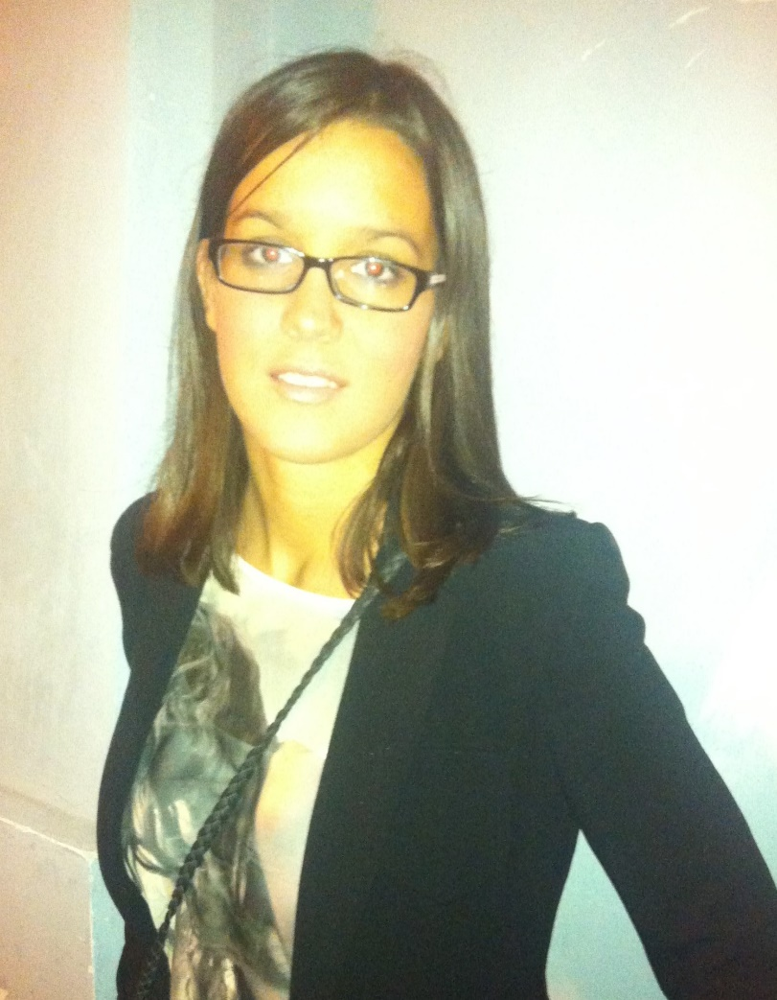 MARTINA SKVORCOV, profesorica engleskog i njemačkog jezika, Ministarstvo gospodarstva, poduzetništva i obrta

Profesori Filozofskoga fakulteta predani svojim kolegijima i studentima

Široki spektar znanja što sam ih stekla na fakultetu omogućio mi je da godinama dodatno radim i u školama stranih jezika.

Zovem se Martina Skvorcov (rođ. Matijević). Rođena sam 20. kolovoza 1982. u Osijeku, gdje sam pohađala Osnovnu školu “Retfala” u kojoj sam već u četvrtom razredu započela učiti njemački i engleski jezik. Godine 1997. upisala sam prvi razred jezične (II.) gimnazije koja mi je proširila ne samo jezična već i mnoga ostala znanja. Moja velika želja bila je studirati njemački i engleski jezik te sam 2001. godine upisala upravo taj studijski smjer na Filozofskom fakultetu u Osijeku. Tijekom studija imala sam dojam kao da sam još uvijek u školi budući da su se studijske grupe sastojale od relativno malog broja studenata, a profesori su bili zaista predani svojim kolegijima, kao i nama studentima. Tijekom četiri godine studija zaista sam se osjećala kao da je moja studijska grupa jedan mali razred s mnogo razrednika koji ih vode kroz taj dugi put obrazovanja. Posljednji ispit položila sam u rujnu 2005., a diplomirala početkom 2006. godine. Nakon završetka studija počela sam raditi kao nastavnica oba strana jezika u osnovnoj škola. Široki spektar znanja što sam ih stekla na fakultetu omogućio mi je da godinama dodatno radim i u školama stranih jezika, individualno i grupno, s polaznicima svih uzrasta. Godine 2018. odlučila sam se za promjenu profesionalnog puta te sam trenutačno zaposlena u Ministarstvu gospodarstva, poduzetništva i obrta u kojem radim na provedbi projekata Europske unije.

